Actividades Sugeridas
OBJETIVO DE APRENDIZAJE OA_15 | DESCRIPCIÓN DE LA ACTIVIDAD
> Mostrar que comprenden las medidas de posición, percentiles y cuartiles:  > Identificando la población que está sobre o bajo el percentil.  > Representándolas con diagramas, incluyendo el diagrama de cajón, de manera manual y/o con software educativo.  > Utilizándolas para comparar poblaciones.  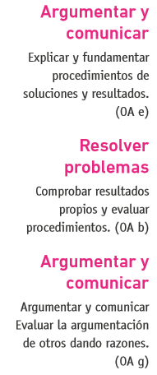 | Resuelve el siguiente problema  5.  La respuesta a la pregunta ¿cuántas veces fue al cine durante todo el año? se refleja en los gráficos de caja y bigotes: el gráfico superior corresponde a menores de edad y el inferior, a personas adultas. Los alumnos extraen de dichos gráficos los valores que se piden a continuación:  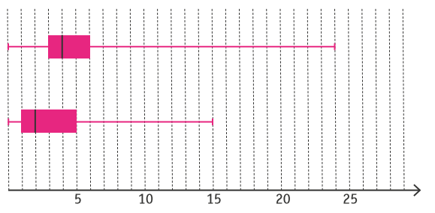  > Completan la tabla con las informaciones requeridas.  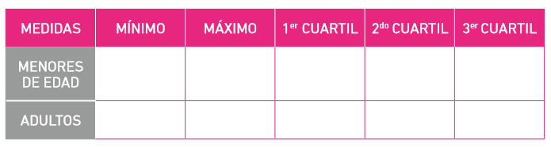  > Interpretan ambos gráficos, considerando las medidas del valor mínimo, máximo y de los cuartiles.  > Comparan las distribuciones y comunican las observaciones.

